7. เบื้องหลังการทำงาน
7.1 บทนำ

MX Linux ใช้ดีไซน์พื้นฐานจาก Unix ระบบปฏิบัติการที่มีขึ้นหลายรูปแบบตั้งแต่ปี 1970 ก่อนหน้า MS-Windows มาก ตั้งแต่นั้นมา Linux ก็ได้เริ่มการพัฒนา และ Debian ก็ได้เริ่มทำ distribution ของตนเอง บทความนี้จะกล่าวถึง base operating system ผู้ใช้จาก Microsoft Windows อาจพบคอนเซปต์ที่ไม่คุ้นเคย และรู้สึกผิดหวังในการพยายามทำในสิ่งที่เคยชินมาก่อน
หัวข้อนี้จะกล่าวถึงภาพรวมเกี่ยวกับคอนเซปต์พื้นฐานของ MX Linux และความแตกต่าง เมื่อเทียบกับระบบปฏิบัติการอื่น ๆ เพื่อให้สามารถปรับตัวได้ง่ายยิ่งขึ้น

ลิงก์
- Wikipedia: Unix
- Linux Home Page
- Wikipedia: Debian

7.2 โครงสร้างระบบไฟล์

คำว่า ระบบไฟล์ หรือ “file system” มีสองความหมาย
- ความหมายแรก หมายถึงระบบไฟล์ของระบบปฏิบัติการ จะหมายถึงไฟล์และการจัดระเบียบที่ระบบปฏิบัติการใช้เพื่อติดตามทรัพยากรฮาร์ดแวร์และซอฟต์แวร์ในการทำงาน
- อีกความหมายหนึ่ง หมายถึงระบบไฟล์ของดิสก์ ที่ออกแบบมาสำหรับที่จัดเก็บและการเข้าถึงไฟล์ในอุปกรณ์จัดเก็บข้อมูล โดยเฉพาะในดิสก์ไดรฟ์ ระบบไฟล์ของดิสก์จะถูกกำหนดเมื่อทำการฟอร์แมตก่อนที่จะเขียนข้อมูลลงในพาร์ติชัน

ระบบไฟล์ของระบบปฏิบัติการ

หนึ่งในปัญหาแรก ๆ ของผู้ใช้ Linux ใหม่จะประสบนั่นคือการทำงานของระบบไฟล์ หากมองหาไดรฟ์ C:\ หรือ D:\ ใน MX Linux จะไม่พบ เนื่องจาก MX Linux จะจัดการฮาร์ดไดรฟ์และอุปกรณ์เก็บข้อมูลอื่น ๆ แตกต่างจาก Windows แทนที่จะมี file system tree แยกสำหรับแต่ละอุปกรณ์ MX Linux มีเพียง file system tree เดียว (เรียกว่า root ของระบบไฟล์) ที่แสดงเป็น “/” และจะประกอบด้วยทุกอุปกรณ์ เมื่อเพิ่มอุปกรณ์จัดเก็บข้อมูลเข้าไปในระบบ จะถูกแนบไว้ที่ไดเรกทอรีหรือไดเรกทอรีย่อยในระบบไฟล์ เรียกว่าเป็นการ mount ไดรฟ์หรืออุปกรณ์ หากเปิด Thunar แล้วคลิก File System ที่มุมบนซ้าย จะพบไดเรกทอรีจำนวนหนึ่งที่ตั้งชื่อตาม Unix Filesystem Hierarchy Standard

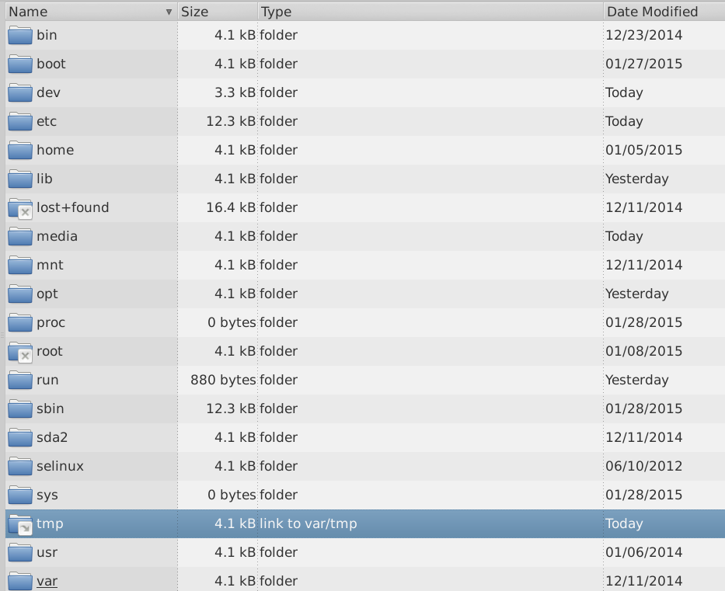

ภาพที่ 7-1: ระบบไฟล์ของ MX ที่เปิดใน Thunar

ต่อไปนี้คือคำอธิบายคร่าว ๆ ของไดเรกทอรีหลักใน MX Linux พร้อมตัวอย่างการใช้งาน ที่พบบ่อยสำหรับการทำงานในแต่ละไดเรกทอรีเหล่านี้

- /bin
  - ไดเรกทอรีนี้ประกอบด้วยไฟล์ไบนารีของโปรแกรมที่ใช้โดยระบบในช่วง startup แต่เมื่อระบบทำงานสมบูรณ์แล้ว อาจจำเป็นต่อการกระทำบางอย่างของผู้ใช้
  - ตัวอย่าง: โปรแกรม command-line พื้นฐานจำนวนมาก เช่น Bash shell และเครื่องมืออย่าง dd, grep, ls และ mount ต่างอยู่ที่นี่ นอกเหนือจากโปรแกรมที่ใช้โดยเพียง OS เท่านั้น

- /boot
  - ไฟล์ที่ Linux ต้องใช้ในการบูต เช่น เคอร์เนล ส่วนสำคัญของระบบปฏิบัติการ Linux และ bootloader อย่างเช่น GRUB
  - ตัวอย่าง: ไม่มีไฟล์ที่ผู้ใช้เข้าถึงบ่อยอยู่ที่นี่
- /dev
  - ไดเรกทอรีนี้มีไฟล์พิเศษที่ลิงก์กับอุปกรณ์ input/output ในระบบ
  - ตัวอย่าง: ไม่มีไฟล์ที่ผู้ใช้เข้าถึงบ่อยอยู่ที่นี่ ยกเว้นคำสั่ง mount ใน CLI
- /etc
  - ไดเรกทอรีนี้มีไฟล์การตั้งค่าของระบบและแอปพลิเคชันต่าง ๆ
  - ตัวอย่าง: ไฟล์ /etc/fstab กำหนด mount points ของระบบไฟล์เพิ่มเติมบนอุปกรณ์ พาร์ติชัน ฯลฯ ที่สามารถตั้งค่าได้ตามความต้องการ
  - ตัวอย่าง: ปัญหาเกี่ยวกับการแสดงผล บางครั้งอาจเกี่ยวข้องกับการแก้ไขไฟล์ /etc/X11/xorg.conf
- /home
  - ไดเรกทอรีส่วนตัวของผู้ใช้ที่ประกอบด้วยข้อมูลและการตั้งค่า หากมีมากกว่า 1 ผู้ใช้ แต่ละผู้ใช้จะมีไดเรกทอรีย่อยแยกของตนเอง ไม่มีผู้ใช้ใด (ยกเว้น root) สามารถอ่านไดเรกทอรีของผู้ใช้อื่นได้ ไดเรกทอรีของผู้ใช้จะมีทั้งไฟล์ที่ถูกซ่อน (ที่ชื่อไฟล์จะขึ้นต้นด้วยจุด) และไฟล์ที่มองเห็นได้; ไฟล์ที่ซ่อนอยู่สามารถมองเห็นได้โดยการคลิก View > Show Hidden Files (หรือ Ctrl+H) ใน Thunar
  - ตัวอย่าง: ผู้ใช้มักจะจัดไฟล์ของตนเองในไดเรกทอรีเริ่มต้นอย่าง Documents Music ฯลฯ
  - ตัวอย่าง: โปรไฟล์ Firefox จะอยู่ในไดเรกทอรีที่ซ่อนอยู่ .mozilla/firefox/
- /lib
  - ไดเรกทอรีนี้ประกอบด้วย shared object libraries (คล้าย DLL ใน Windows) ที่ต้องใช้ในช่วงบูต โดยเฉพาะ kernel modules ที่พบได้ใน /lib/modules
  - ตัวอย่าง: ไม่มีไฟล์ที่ผู้ใช้เข้าถึงบ่อยอยู่ที่นี่
- /media
  - ไฟล์สำหรับ removable media เช่น Cdrom, ไดรฟ์ Floppy และหน่วยความจำ USB จะถูกติดตั้งที่นี่เมื่อ media ถูก mount โดยอัตโนมัติ
  - ตัวอย่าง: หลังจาก mount อุปกรณ์ต่อพ่วงภายนอกแบบ dynamic อย่าง แฟลชไดรฟ์ สามารถเข้าถึงได้จากที่นี่

- /mnt
  - อุปกรณ์จัดเก็บข้อมูลแบบ Physical จะต้อง mount ที่นี่ก่อนที่จะเข้าถึงได้ หลังจากที่ตั้งค่าไดรฟ์และพาร์ติชันในไฟล์ /etc/fstab แล้ว ระบบไฟล์จะถูก mount ที่นี่
  - ตัวอย่าง: ผู้ใช้สามารถเข้าถึงไดรฟ์และพาร์ติชันที่ถูก mount ได้ที่นี่
- /opt
  - Third-party application subsystems ของผู้ใช้จะถูกติดตั้งที่นี่
  - ตัวอย่าง: หากติดตั้ง Google Earth จะติดตั้งลงที่นี่ บางดิสโทรจะจัดให้แอปพลิเคชันที่ผู้ใช้ติดตั้งเองอยู่ในไดเรกทอรีย่อยของ /opt
- /proc
  - ตำแหน่งของ process และข้อมูลระบบ
  - ตัวอย่าง: ไม่มีไฟล์ที่ผู้ใช้เข้าถึงบ่อยอยู่ที่นี่
- /root
  - เป็นไดเรกทอรี Home ของ root user (administrator) ไม่ใช่ไดเรกทอรีเดียวกับ “/” หรือ file system root
  - ตัวอย่าง: ไม่มีไฟล์ที่ผู้ใช้เข้าถึงบ่อยอยู่ที่นี่ แต่อาจจะมีไฟล์ที่บันทึกไว้เมื่อล็อกอินเป็น root
- /sbin
  - โปรแกรมจะถูกติดตั้งที่นี่หากต้องใช้โดย system startup scripts และปกติแล้วจะไม่ถูกรันโดยผู้ใช้อื่นนอกจาก root – หรือกล่าวได้ว่า เป็นเครื่องมือดูแลระบบ
  - ตัวอย่าง: ไม่มีไฟล์ที่ผู้ใช้เข้าถึงบ่อยอยู่ที่นี่ แต่จะมีไฟล์สำคัญอย่าง modprobe และ ifconfig อยู่ที่นี่
- /tmp
  - ตำแหน่งของไฟล์ชั่วคราวที่ทำขึ้นโดยโปรแกรมต่าง ๆ เช่น compilers เป็นไฟล์ชั่วคราวระยะสั้น ถูกใช้เมื่อโปรแกรมที่เกี่ยวข้องรันอยู่
  - ตัวอย่าง: ไม่มีไฟล์ที่ผู้ใช้เข้าถึงบ่อยอยู่ที่นี่
- /usr
  - ไดเรกทอรีนี้มีไฟล์ของแอปพลิเคชันของผู้ใช้ คล้ายกับ “Program Files” ของ Windows
  - ตัวอย่าง: Executables จำนวนมากอยู่ในนี้ (/usr/bin)
  - ตัวอย่าง: เอกสาร (/usr/docs) และไฟล์การตั้งค่า กราฟิก และไอคอนจะอยู่ในนี้ (/usr/share)
- /var
  - ไดเรกทอรีนี้ประกอบด้วยไฟล์ที่เปลี่ยนแปลงตลอดเวลาในขณะที่ Linux กำลังทำงาน เช่น logs, system mail และ queued processes
  - ตัวอย่าง: คุณสามารถดู /var/log/ เพื่อดูว่าเกิดอะไรขึ้นใน process บ้าง

ระบบไฟล์ของดิสก์

ระบบไฟล์ของดิสก์เป็นสิ่งที่ผู้ใช้ทั่วไปไม่จำเป็นต้องกังวล ระบบไฟล์เริ่มต้นของ MX Linux คือ ext4 ซึ่งเป็นระบบไฟล์ ext2 แบบ journaled – เขียนการเปลี่ยนแปลงลง log ก่อนที่จะเขียนลงดิสก์จริง ทำให้ระบบไฟล์แข็งแรงมากขึ้น ระบบไฟล์ ext4 ถูกตั้งค่าในระหว่างการติดตั้งเมื่อฟอร์แมตฮาร์ดไดรฟ์
ext4 มีประวัติยาวนานกว่าหลาย ๆ คู่แข่ง มีความเสถียรและความเร็ว ด้วยเหตุผลเหล่านี้ เราจึงไม่แนะนำให้ติดตั้ง MX Linux ด้วยระบบไฟล์อื่น ยกเว้นผู้ใช้ทราบข้อแตกต่างของแต่ละ ระบบไฟล์เหล่านี้ อย่างไรก็ตาม MX Linux สามารถอ่านและเขียนไปยังระบบไฟล์อื่น ๆ ได้ และอาจติดตั้งด้วยบางระบบไฟล์อื่น ๆ ได้ หากต้องการด้วยเหตุผลบางประการ

ลิงก์
- Wikipedia: Filesystem
- Wikipedia: Comparison of filesystems
- Wikipedia: Ext4

7.3 ระบบ Permissions

MX Linux เป็นระบบปฏิบัติการแบบ account-based หมายความว่า ไม่มีโปรแกรมที่สามารถรันโดยไม่มีบัญชีผู้ใช้ได้ ทำให้โปรแกรมถูกจำกัดสิทธิ์ตามผู้ใช้ที่รันโปรแกรมนั้น

หมายเหตุ: ความปลอดภัยและเสถียรภาพของ Linux นั้นเป็นที่ทราบกันดีเกี่ยวกับหลักการใช้ limited user accounts และการป้องกันตาม permissions ของไฟล์และไดเรกทอรี ด้วยเหตุนี้ จึงควรใช้ root เมื่อมีเหตุจำเป็นเท่านั้น ไม่ควรล็อกอินเข้า MX Linux ด้วย root ในการทำกิจกรรมทั่วไป เช่น การรันเว็บเบราว์เซอร์ด้วย root เป็นหนึ่งในวิธีที่สามารถทำให้ Linux ติดไวรัสได้

ข้อมูลพื้นฐาน

โครงสร้าง permissions เริ่มต้นของ Linux นั้นค่อนข้างเรียบง่าย และเพียงพอสำหรับสภาวะปกติ สำหรับแต่ละไฟล์หรือโฟลเดอร์ มี permissions อยู่ 3 แบบที่สามารถอนุญาตได้ และ 3 กลุ่มบุคคล (owner, group, others) ที่ได้รับอนุญาต permissions เหล่านี้ได้แก่
- Read หมายถึงสามารถอ่านข้อมูลจากไฟล์ได้ และหมายถึงสามารถคัดลอกไฟล์ได้ หากไม่มีสิทธิ์ read สำหรับไดเรกทอรี คุณจะไม่สามารถเห็นชื่อของไฟล์ที่อยู่ในนั้นได้
- Write หมายถึงไฟล์ หรือโฟลเดอร์นั้นสามารถแก้ไข แต่งเติม หรือลบออกได้ สำหรับไดเรกทอรี จะกำหนดว่าผู้ใช้สามารถเขียนไฟล์ในไดเรกทอรีนั้นได้หรือไม่
- Execute หมายถึงว่าผู้ใช้สามารถรันไฟล์เป็นสคริปต์หรือโปรแกรมได้หรือไม่ สำหรับไดเรกทอรี จะกำหนดว่าสามารถเป็น working directory ให้ผู้ใช้ได้หรือไม่ ทุกไฟล์และโฟลเดอร์จะมีเพียง owner เดียวเมื่อถูกสร้างขึ้นในระบบ (หากย้ายไฟล์มาจาก พาร์ติชันอื่นที่เป็นของ owner อื่น ไฟล์ที่ย้ายมาจะเป็นของ owner เดิม หากใช้การ copy and paste คุณจะเป็น owner ของไฟล์ที่สร้างขึ้นใหม่นี้) และจะเป็นของ group เพียง group เดียว ซึ่งโดยเริ่มต้นแล้วจะขึ้นกับ group ที่ owner อยู่ การที่คุณ grant permission ให้ผู้อื่น จะมีผลกับทุกคนที่ไม่ใช่ owner หรืออยู่ใน group ที่เป็น owner
หมายเหตุ: สำหรับผู้ใช้ขั้นสูง จะมี attributes พิเศษนอกจาก read/write/execute ที่สามารถตั้งค่าได้ เช่น sticky bit, SUID และ SGID (สำหรับรายละเอียดเพิ่มเติม ดูลิงก์ด้านล่าง)

การเรียกดู ตั้งค่า และเปลี่ยนแปลง permissions

มีหลายเครื่องมือในMX Linux สำหรับการเรียกดูและจัดการ permissions
- GUI
  - Thunar คลิกขวาที่ไฟล์แล้วเลือก Properties จากนั้นไปที่แท็บ Permissions คุณสามารถตั้งค่า permissions สำหรับ owner, group และ others สำหรับ บางไฟล์ เช่น สคริปต์ สามารถทำให้ executable และสำหรับโฟลเดอร์สามารถจำกัดการลบไฟล์ในนั้นให้เพียงเจ้าของเท่านั้นได้
  - หมายเหตุ: คุณต้องทำงานเป็น root ในการเปลี่ยน permissions ในการเปลี่ยนไฟล์หรือไดเรกทอรีที่เป็นของ root สำหรับโฟลเดอร์ใหญ่ ๆ ต้องรีเฟรชหน้าต่างของ Thunar มิฉะนั้น permissions จะแสดงผลไม่ถูกต้อง เพียงกด F5 เพื่อรีเฟรช มิฉะนั้น จะแสดงผลเป็น permissions เดิม
  - MX User Manager เป็นวิธีง่าย ๆ ในการแก้ไข permissions โดยการจัดผู้ใช้เข้ากับ groups ที่กำหนด
- CLI
  - พาร์ติชันภายใน โดยเริ่มต้นแล้ว ต้องใช้รหัสผ่าน root ในการ mount พาร์ติชันภายใน ในการเปลี่ยนพฤติกรรมนี้ คลิกที่ MX Tweak ไปที่แท็บ Other
  - พาร์ติชันภายนอกใหม่ การฟอร์แมตพาร์ติชัน ext4 จะต้องใช้สิทธิ์ root ซึ่งทำให้ ผู้ใช้ไม่สามารถเขียนลงพาร์ติชันนั้น ๆ ได้ ในการเปลี่ยนพฤติกรรมนี้ ดู MX/antiX Wiki
  - วิธี Manual ถึงแม้ว่า MX User Manager ครอบคลุมการกระทำทั่วไปแล้ว บางครั้งผู้ใช้อาจเลือกใช้คอมมานด์ไลน์ permissions พื้นฐานจะแสดงเป็น ﻿r (Read) w (Write) และ x (eXecute) ขีด – หมายถึงไม่ได้รับสิทธิ์/ไม่ได้รับอนุญาต ในการดู permissions ของไฟล์ในคอมมานด์ไลน์ ให้พิมพ์: ls -l ชื่อไฟล์ อาจต้องใช้ location เต็มของไฟล์ (เช่น /usr/bin/gimp) สวิตช์ -l จะแสดงไฟล์ ในฟอร์แมตแบบยาว ซึ่งจะแสดง permissions พร้อมกับข้อมูลอื่น ๆ
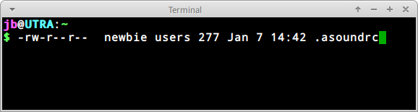

ภาพที่ 7-2: การดู permissions ของไฟล์

ตัวอักษรหลังขีด dash แรก (แสดงว่าเป็นไฟล์ปกติ) มี 3 permissions (read/ write/execute) สำหรับ owner, group และ others: จะมีทั้งหมด 9 ตัวอักษร ในที่นี้แสดงให้เห็นว่า owner มี read, write แต่ไม่มี execute, แต่ group และ others มีสิทธิ์เพียง read เท่านั้น Owner ในที่นี้คือ “newbie” ที่อยู่ใน group “users”
หากจำเป็นต้องเปลี่ยน owner ของไฟล์นี้ให้เป็นของ root ด้วยคอมมานด์ไลน์ อาจเลือกใช้คำสั่ง chmod ตามตัวอย่างนี้:
chown root /home/newbie/.asoundrc
  - สำหรับรายละเอียดการใช้ chown รวมถึง chmod ดูลิงก์ด้านล่าง
ลิงก์
- MX/antiX Wiki: Permissions
- File Permissions
7.4 ไฟล์การตั้งค่า

ในกรณีส่วนใหญ่ การตั้งค่าโปรแกรมและระบบใน MX Linux จะจัดเก็บเป็นไฟล์ text แบบธรรมดา ไม่มี “Registry” ที่ต้องใช้เครื่องมือพิเศษในการแก้ไข ไฟล์การตั้งค่าส่วนใหญ่เป็นเพียงรายการพารามิเตอร์และค่าต่าง ๆ ที่จะอ่านโดยโปรแกรมและกำหนดพฤติกรรมของโปรแกรมนั้น ๆ

7.4.1 ไฟล์การตั้งค่าของผู้ใช้

ไฟล์ที่มีการตั้งค่าส่วนบุคคล (เช่น High scores ในเกม หรือการจัดวางเดสก์ท็อป) จะจัดเก็บในไดเรกทอรี Home ของผู้ใช้นั้น ๆ มักจะเป็นไฟล์หรือไดเรกทอรีที่ซ่อนอยู่ และแก้ไขได้โดยผู้ใช้หรือ root เท่านั้น ไฟล์การตั้งค่าส่วนบุคคลเหล่านี้โดยปกติแล้วจะถูกแก้ไขโดยผู้ใช้ด้วยตนเองน้อยกว่าไฟล์ระบบเนื่องจากผู้ใช้มักจะทำผ่านแอปพลิเคชันกราฟิก เมื่อผู้ใช้เปิดแอปพลิเคชันหนึ่งและคลิก Edit > Preferences ตัวเลือกต่าง ๆ จะถูกเขียนลงไปในไฟล์การตั้งค่า (ที่มักจะซ่อนอยู่) ในไดเรกทอรีของผู้ใช้ อย่างใน Firefox เมื่อพิมพ์ about:config ใน address bar คุณกำลังแก้ไฟล์การตั้งค่าที่ซ่อนอยู่ ไฟล์การตั้งค่าของ Xfce จะอยู่ใน ~/.config/

7.4.2 ไฟล์การตั้งค่าระบบ

ไฟล์ที่จัดเก็บการตั้งค่าแบบ system-wide หรือค่าเริ่มต้น (เช่นไฟล์ที่กำหนด service ที่จะ launch ในช่วง startup) ส่วนใหญ่จะถูกจัดเก็บในไดเรกทอรี /etc/ และแก้ไขได้โดย root เท่านั้น ไฟล์เหล่านี้มักจะไม่ถูกแก้ไขโดยตรงโดยผู้ใช้ทั่วไป ตัวอย่างเช่น
- /etc/rc.d/rc5.d – ประกอบด้วยไฟล์ที่ควบคุม runlevel 5 และการบูตของ MX Linux หลังล็อกอิน
- /etc/sysconfig/keyboard – ใช้ในการตั้งค่าคีย์บอร์ด
- /etc/network/interfaces – กำหนดอินเทอร์เฟซเครือข่ายในระบบ
บางไฟล์อาจมีเพียงไม่กี่บรรทัด หรืออาจว่างเปล่า ในขณะที่ไฟล์อื่นมีความยาวมาก หากกำลิงก้นหาไฟล์การตั้งค่าของแอปพลิเคชันหรือกระบวนการ สามารถค้นหาได้ที่ไดเรกทอรี /etc
คำเตือน: เนื่องจากไฟล์นี้มีผลทั่วทั้งระบบ ดังนั้นควร 1) สำรองข้อมูลไฟล์ที่จะแก้ไข (ง่ายสุดด้วย Thunar: Copy/Paste และใส่ BAK ท้ายชื่อไฟล์) 2) แก้ไขด้วยความระมัดระวัง

7.4.3 ตัวอย่าง

ปัญหาเกี่ยวกับเสียงสามารถแก้ไขได้ด้วยเครื่องมือกราฟิกและคอมมานด์ไลน์จำนวนหนึ่ง แต่บางครั้งผู้ใช้อาจจำเป็นต้องแก้ไขไฟล์การตั้งค่าระบบ หลาย ๆ เครื่องจะใช้ไฟล์ /etc/modprobe.d/ snd-hda-intel.conf เป็นไฟล์ที่ส่วนหัวจะมีลักษณะตามนี้
# some chips require that the model be set manually
# for example asus g71 series may need model=g71v
options snd-hda-intel model=auto
ในการแก้ปัญหาไม่มีเสียง อาจแทนที่ “auto” ด้วยชื่อรุ่นแบบเจาะจงของ sound card ซึ่งสามารถดูข้อมูล sound card โดยการเปิดเทอร์มินัลแล้วพิมพ์
lspci | grep Audio
การแสดงผลจะขึ้นกับระบบ แต่จะมาในรูปแบบนี้:
00:05.0 Audio device: nVidia Corporation MCP61 High Definition Audio (rev a2)
ใส่ข้อมูลนี้ลงในไฟล์การตั้งค่า:
# some chips require that the model be set manually
# for example asus g71 series may need model=g71v
options snd-hda-intel model=nvidia
บันทึกไฟล์แล้วรีบูต หากไม่ได้ผลอาจใส่ชื่อรุ่นละเอียดขึ้นเช่น model=nvidia mcp61 เป็นต้น

ลิงก์
- Understanding Linux Configuration Files
- File Permissions

7.5 Runlevels

MX Linux บูตด้วย sysVinit (อีกตัวเลือกคือ systemd ซึ่งใช้ runlevels แตกต่างกัน) หลังจากการบูตเสรจสิ้นแล้ว init จะ execute สคริปต์ startup ทั้งหมดในไดเรกทอรีของ runlevel เริ่มต้น (กำหนดโดย entry สำหรับ id ใน /etc/inittab) เช่นเดียวกับ Linux ส่วนใหญ่ MX Linux มี 7 runlevels
ตาราง 10: Runlevels ใน MX Linux
Runlevel | คำอธิบาย
0 | Halt ระบบ
1 | โหมด Single-user: คอนโซล root โดยไม่ logon มีประโยชน์หากลืมรหัสผ่าน root
2 | Multiuser โดยไม่มีเครือข่าย
3 | Logon คอนโซลโดยไม่มี X (ไม่มี GUI)
4 | ไม่ได้ใช้งาน/กำหนดเอง
5 | GUI logon ตามปกติ
6 | รีบูตเครื่อง

MX Linux ใช้ runlevel 5 เป็นค่าเริ่มต้น ดังนั้นสคริปต์ init ที่อยู่ใน level 5 config file จะรันเมื่อบูต

การใช้งาน
การเข้าใจ runlevels นั้นมีประโยชน์มาก เช่นเมื่อผู้ใช้เกิดปัญหาเกี่ยวกับ X Window Manager และไม่สามารถแก้ปัญหาจาก runlevel 5 ได้ เนื่องจาก X รันอยู่ใน level นั้น สามารถเข้าไปที่ runlevel 3 เพื่อแก้ปัญหาด้วยหนึ่งในวิธีดังต่อไปนี้
- จากเดสก์ท็อป: กด Ctrl+Alt+F1 เพื่อออกจาก X ในการเข้าไปที่ runlevel 3 อย่างแท้จริง ให้ใช้ root แล้วพิมพ์ telinit 3 จะเป็นการหยุด Service อื่น ๆ ที่ทำงานอยู่ใน runlevel 5
- จากเมนู GRUB: กด e (เพื่อ edit) เมื่อเห็นหน้าเมนู GRUB ในหน้าจอต่อมาให้ใส่ space และเลข 3 ที่ท้ายบรรทัด (โดยเริ่มต้นแล้วจะเป็นบรรทัดที่มีคำว่า “quiet”) ที่เริ่มด้วยคำว่า “linux” อยู่เหนือบรรทัดสุดท้าย (คำสั่งบูตที่แท้จริง) กด F10 เพื่อบูต
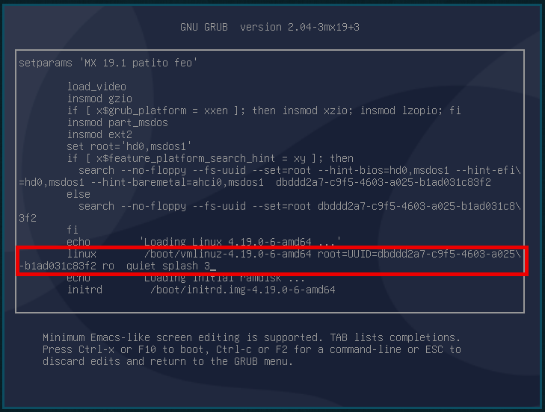

ภาพประกอบเสริม: การเข้า runlevel 3 ผ่าน GRUB โดยการใส่ “3” ท้ายบรรทัด Linux
เมื่อมาถึงที่ prompt ล็อกอินด้วยชื่อผู้ใช้และรหัสผ่านตามปกติ หากจำเป็น อาจล็อกอินด้วย root แล้วใส่รหัสผ่านของ root คำสั่งที่ใช้บ่อยใน runlevel 3 ได้แก่

ตาราง 11: คำสั่งที่ใช้บ่อยใน runlevel 3
คำสั่ง | คำอธิบาย
runlevel | แสดง runlevel ปัจจุบัน
halt | ต้องรันเป็น root จะเป็นการปิดเครื่อง หากไม่ได้ผลลอง poweroff
reboot | ต้องรันเป็น root จะเป็นการรีบูตเครื่อง
<แอปพลิเคชัน> | รันแอปพลิเคชันที่ไม่ใช่แอปพลิเคชันกราฟิก เช่น สามารถใช้คำสั่ง nano เพื่อแก้ไขไฟล์ text ได้ แต่ใช้ leafpad ไม่ได้
Ctrl-Alt-F7 | หากใช้ Ctrl-Alt-F1 เพื่ออกจากเดสก์ท็อปแต่ไม่ได้เข้าไปใน runlevel 3 คำสั่งนี้ จะเป็นการกลับไปที่หน้าเดสก์ท็อป
telinit 5 | ต้องรันเป็น root หากอยู่ใน runlevel 3 ใช้คำสั่งนี้เพื่อเข้าไปที่ login manager lightdm.
หมายเหตุ: คำสั่งเหล่านี้จะเปลี่ยนหาก MX Linux เปลี่ยนไปใช้ System manager อื่น
ลิงก์
- Wikipedia: Runlevel
- The Linux Information Project: Runlevel Definition

7.6 เคอร์เนล

7.6.1 บทนำ

ในการกล่าวถึงเบื้องหลังต่าง ๆ ต่อไปนี้คือ diagram และคำอธิบายของตำแหน่งของเคอร์เนล ในระบบปฏิบัติการ Linux ภาพจาก Anatomy of the Linux kernel

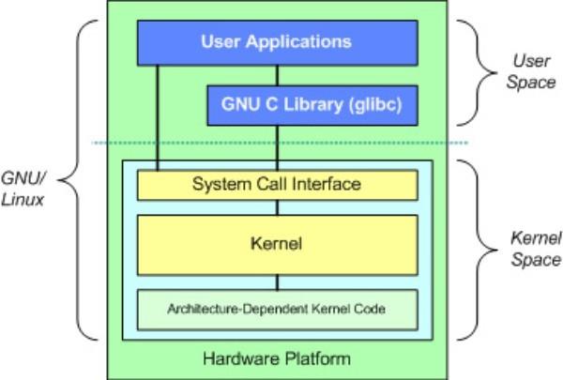

ภาพที่ 7-3: Diagram ของเคอร์เนล Linux

ด้านบนคือ User space หรือ Application space ซึ่งเป็นส่วนที่แอปพลิเคชันของผู้ใช้ทำงาน ใต้ user space เป็น kernel space ที่เคอร์เนล Linux อยู่ และยังมี GNU C Library (glibc) ซึ่งจะให้ system call interface ซึ่งจะเชื่อมต่อไปยังเคอร์เนลและเกิด transition ระหว่างแอปพลิเคชัน user space และเคอร์เนล สิ่งสำคัญคือเคอร์เนลและแอปพลิเคชันผู้ใช้จะใช้งาน protected address spaces ที่แตกต่างกัน ในขณะที่แต่ละกระบวนการใน user-space จะใช้ virtual space address ของตนเอง เคอร์เนลจะใช้เพียง address space เดียวเท่านั้น

7.6.2 อัปเกรด/ดาวน์เกรด

พื้นฐาน
จะแตกต่างกับซอฟต์แวร์อื่นในระบบตรงที่เคอร์เนลไม่ถูกอัปเกรดอัตโนมัติยกเว้นจะต่ำกว่า minor revision level (แสดงโดยตัวเลขที่สามในชื่อเคอร์เนล) ก่อนเปลี่ยนเคอร์เนลควรพิจารณาดังนี้:
- ทำไมถึงต้องการอัปเกรดเคอร์เนล? มีไดรเวอร์สำหรับฮาร์ดแวร์ใหม่? เป็นต้น
- ทำไมถึงต้องการดาวน์เกรดเคอร์เนล? ตัวอย่างเช่น ซีพียู Core2 Duo มักมีปัญหากับ เคอร์เนลเริ่มต้นของ MX-18 ที่แก้ไขได้โดยการสลับไปใช้เคอร์เนล Debian 4.9 (ด้วย MX Package Installer)
- ทราบหรือไม่ว่าการเปลี่ยนแปลงที่ไม่จำเป็นอาจก่อให้เกิดปัญหาที่ไม่คาดคิดตามมา?
MX Linux มีวิธีการอัปเกรด/ดาวน์เกรดเคอร์เนลดั้งเดิมที่เรียบง่าย เปิด MX Package Installer และคลิกที่หมวด “Kernel” จะเห็นเคอร์เนลจำนวนหนึ่งสามารถเลือกใช้ได้ เลือกเคอร์เนล ที่ต้องการใช้ (หากไม่แน่ใจสามารถถามในฟอรัมได้) และทำการติดตั้ง
เมื่อติดตั้งแล้วให้รีบูตเครื่อง ตรวจดูว่าเคอร์เนลใหม่ที่ต้องการแสดงขึ้น หากไม่แสดงขึ้น ให้คลิกที่ options และเลือกตามต้องการ

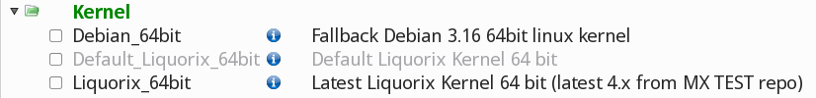
ภาพที่ 7-4: ตัวเลือกเคอร์เนลใน MX Package Installer สำหรับสถาปัตยกรรม 64bit

ขั้นสูง
ต่อไปนี้คือวิธีพื้นฐานในการอัปเกรดเคอร์เนล Linux ในระบบของคุณ
- ขั้นแรก ตรวจสอบว่ากำลังใช้เคอร์เนลเวอร์ชันใด เปิดเทอร์มินัลแล้วพิมพ์ inxi -S ตัวอย่างเช่น ผู้ใช้ MX 16 64bit จะพบข้อความแบบนี้
$ inxi -S
System: Host: UTRA Kernel: 4.2-3.dmz.3-liquorix-amd64 x86_64 (64 bit) Desktop: Xfce 4.12.2 Distro: MX-16_x64-mx Metamorphosis
*อย่าลืมจดบันทึกชื่อเคอร์เนลจากเอาท์พุตของคำสั่งนั้น ๆ
- ขั้นที่สอง เลือกและติดตั้งเคอร์เนลใหม่ โดยเปิด Synaptic ค้นหา linux-image และหาเคอร์เนลที่ใหม่กว่า สถาปัตยกรรม (เช่น 686) และโปรเซสเซอร์ (เช่น PAE) ตรงกัน ยกเว้นมีเหตุผลที่ต้องเปลี่ยน แล้วติดตั้งตามวิธีการปกติ
- ขั้นที่สาม ติดตั้งแพ็กเกจ linux-headers ที่ตรงกับเคอร์เนลที่เลือก ทำได้ 2 วิธี
  - ดูที่ Synaptic entries ที่ขึ้นต้นด้วย linux-headers และตรงกับเคอร์เนล
  - หรือเลือกใช้วิธีติดตั้ง headers หลังบูตเข้าเคอร์เนลใหม่โดยการพิมพ์โค้ดนี้ใน เทอร์มินัล root:
apt-get install linux-headers-$(uname -r)
Headers จะถูกติดตั้งด้วยหากใช้คำสั่งอย่างเช่น m-a prepare
- เมื่อรีบูตเครื่อง จะบูตเข้าเคอร์เนลที่ใหม่ที่สุดโดยอัตโนมัติ หากไม่ได้ผล สามารถกลับไปใช้ตัวเลือกเดิมได้ โดยการรีบูตแล้วไปที่ Advanced Options ของพาร์ติชันนั้น ๆ ใน GRUB เลือกเคอร์เนลแล้วกด Enter

7.6.3 การอัปเกรดเคอร์เนลกับไดรเวอร์

Dynamic Kernel Module Support (DKMS) จะรีคอมไพล์ DKMS driver modules เมื่อติดตั้งเคอร์เนลใหม่โดยอัตโนมัติ ทำให้ไดรเวอร์และอุปกรณ์ที่อยู่นอกเคอร์เนล mainline ทำงานได้ต่อหลังจากการอัปเกรดเคอร์เนล Linux ซึ่งจะมีข้อยกเว้นบางอย่างกับไดรเวอร์กราฟิก proprietary (หัวข้อ 3.3.2)
- ไดรเวอร์ NVidia
  - หากติดตั้งด้วย sgfxi จะต้อง rebuild ใหม่ด้วย sgfxi (ดูหัวข้อ 6.5.4)
  - หากติดตั้งด้วย MX Nvidia driver installer หรือผ่าน synaptic/apt-get, kernel modules อาจต้องถูก rebuild ใหม่ การรัน MX Nvidia driver installer จากเมนูจะมีให้ติดตั้งใหม่และ rebuild modules หากรีบูตแล้วค้างที่คอนโซล ให้เรียกใช้ root แล้วพิมพ์ “ddm-mx -i nvidia” เพื่อติดตั้งและ rebuild driver modules
- Intel drivers
  - อาจต้องอัปเกรดไดรเวอร์ ขึ้นกับเคอร์เนลที่เลือกสำหรับการอัปเกรด

7.6.4 ตัวเลือกอื่น ๆ

มีตัวเลือกและการพิจารณาอื่น ๆ สำหรับเคอร์เนล
- เคอร์เนล Pre-rolled อื่น ๆ เช่น Liquorix ซึ่งเป็นเวอร์ชันหนึ่งของเคอร์เนล Zen และทำขึ้นเพื่อประสบการณ์การใช้เดสก์ท็อปที่ดีกว่าในการตอบสนอง แม้กระทั่ง ภายใต้งานหนักเช่นการเล่นเกม และ low-latency (สำหรับงานเกี่ยวกับเสียง) MX Linux อัปเดต Liquorix บ่อยครั้ง สามารถติดตั้งได้จาก MX Package Installer
- บางดิสโทร (เช่น antiX) จะ roll ของตัวเอง
- ผู้ใช้ที่มีประสบการณ์อาจคอมไพล์เคอร์เนลเฉพาะสำหรับฮาร์ดแวร์ของตนเอง

7.6.5 ลิงก์

- Wikipedia: Linux kernel
- Anatomy of the Linux kernel
- Linux kernel archives
- Interactive map of Linux kernel

7.6.6 Kernel panic และการกู้ระบบ

Kernel panic เป็นการกระทำที่เกิดขึ้นน้อยครั้งโดย MX Linux เมื่อตรวจพบข้อผิดพลาด ขั้นวิกฤตที่ไม่สามารถกู้ระบบอย่างปลอดภัยได้ เกิดขึ้นได้จากหลายสาเหตุตั้งแต่ปัญหาฮาร์ดแวร์ ไปจนถึงบั๊กในตัวระบบเอง เมื่อเกิด kernel panic ให้ลองบูตด้วย MX Linux LiveMedium เพื่อตัดปัญหาซอฟต์แวร์ออกและสำรองข้อมูลได้ หากยังไม่ได้ผล ถอดฮาร์ดแวร์ที่ไม่จำเป็นแล้วลองอีกครั้ง
ความกังวลแรกคือการเข้าถึงและรักษาความปลอดภัยของข้อมูล คุณอาจได้สำรองข้อมูลไว้ ที่อื่นแล้ว หากไม่ได้สำรองข้อมูล สามารถใช้โปรแกรมกู้ข้อมูลอย่าง ddrescue ที่มากับ MX Linux วิธีสุดท้ายคือการนำฮาร์ดไดรฟ์ไปยังธุรกิจการกู้ข้อมูลมืออาชีพ
มีหลายขั้นตอนในสามารถทำได้ในการกู้ MX Linux ที่ยังทำงานได้อยู่ เมื่อมั่นใจว่าข้อมูลของคุณปลอดภัยแล้ว ถึงแม้ว่าอาจต้องทำการติดตั้งใหม่ด้วย LiveMedium ตามที่ขึ้นกับประเภทของปัญหา ให้ปฏิบัติตามขั้นตอนดังต่อไปนี้
- ลบแพ็กเกจที่ทำให้เกิดปัญหา
- ติดตั้งไดรเวอร์กราฟิกใหม่
- ติดตั้ง GRUB ใหม่ด้วย MX Boot Repair
- รีเซตรหัสผ่าน root
- ติดตั้ง MX Linux ใหม่ โดยเลือกรักษา /home ในหน้าจอที่ 2 เพื่อให่ไม่สูญเสียไฟล์การตั้งค่าส่วนบุคคล
สามารถถามคำถามในฟอรัมได้สำหรับขั้นตอนดังกล่าว
ลิงก์
- GNU C Library Home Page
- Ddrescue

